Sang 33
Kast din byrde på Jehova
(Salme 55)
Capo: 6 bånd

1.
OBS
Sangen spænder for vidt til at den kan transponeres nemmere end dette.
Læg mærke til at G^{b}m ikke er så svær at tage når først man har en Bm.
Men ja. Dette er en svær sang at spille!
A D A E A
Lyt, Jehova, når jeg beder,
D A E D A
skjul dig ik - ke, hør på mig.
A Bm G^{b}m
Jeg er bange, og jeg ryster;
A D A E7 A
lad mig finde ro hos dig.

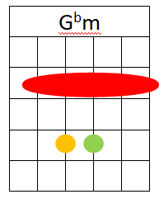
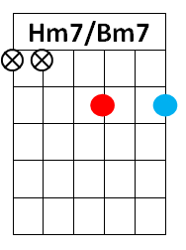
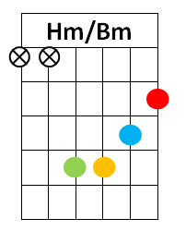
Omkvæd:
F
Kast din byrde på Jehova;
E7
stol blot på at din Far er med dig.
A D E A E A Bm7
Han vil al - tid pas - se på dig,
A D E7 A
han er trofast, svigter ej.

2.
A D A E A
Hvis jeg havde du - ens vinger,
D A E D A
fløj jeg væk og fandt et sted
A Bm G^{b}m
langt fra ondskabs-fulde fjender
A D A E7 A
og de ord de hå - ner med.

Omkvæd

3.
A D A E A
Trøst fra vores Gud, Jehova,
D A E D A
gi’r os ro og indre fred.
A Bm G^{b}m
Han vil lette vores byrder,
A D A E7 A
hjælpe os i kær-lig-hed.

Omkvæd

